105年7月集中採購-雨具-參考規格及價格
項目 | 標的名稱規格 | 單位 | 建議價格 | 備註
1 | 星力牌彩色女用雨鞋(合成橡膠內加針織布)(尺寸:9號)  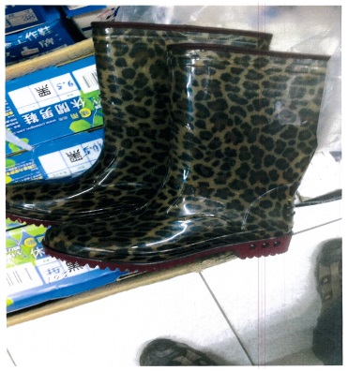 | 雙 | 300
2 | 耀晟牌前開雨衣(尼龍布)(尺寸:2XL)  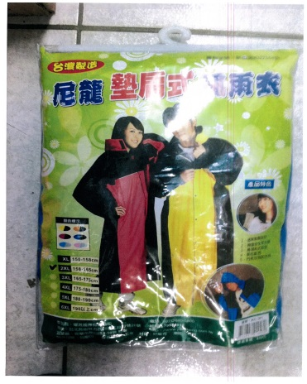 | 支 | 430
3 | 直式自動傘(防紫外線傘布)(27吋)  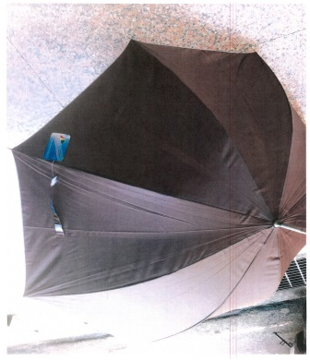 | 支 | 250
估價廠商:阿保企業社(03-4221543)

